本校無線區域網路認證方式
基於認證成功才能使用本校無線網路服務之原則，用戶須於特定介面上輸入校園無線區域網路帳號資訊，通過認證後方可使用無線網路服務。依認證方式不同，輸入帳號資訊的介面也不同，以校園公共區無線區域網路為例，說明如下：
- Web-based 認證方式：連線名稱為nthu-cc 或 TANetRoaming，不需額外設定。
  - 僅需透過瀏覽器應用程式（如Microsoft Internet Explorer, Mozilla Firefox..）開啟認證首頁，輸入用戶的無線區域網路帳號與密碼進行認證，認證成功即可無線上網。
  - 認證方式說明：（先取得IP再認證）
連線到校園內可靠的無線網路SSID名稱，成功取得IP位址後（亦即無線網路狀態為「已連線」），開啟任一瀏覽器應用程式即可看到如下認證頁面，輸入無線網路帳號(人事編號或學號)及密碼，再按下「Login」，認證成功後將直接導至清大首頁，亦即網際網路服務可正常使用。
  - 為促使臺灣學術網路無線漫遊互聯互通及共用，有關漫遊無線基地台之名稱(SSID)統一命名為TANetRoaming。
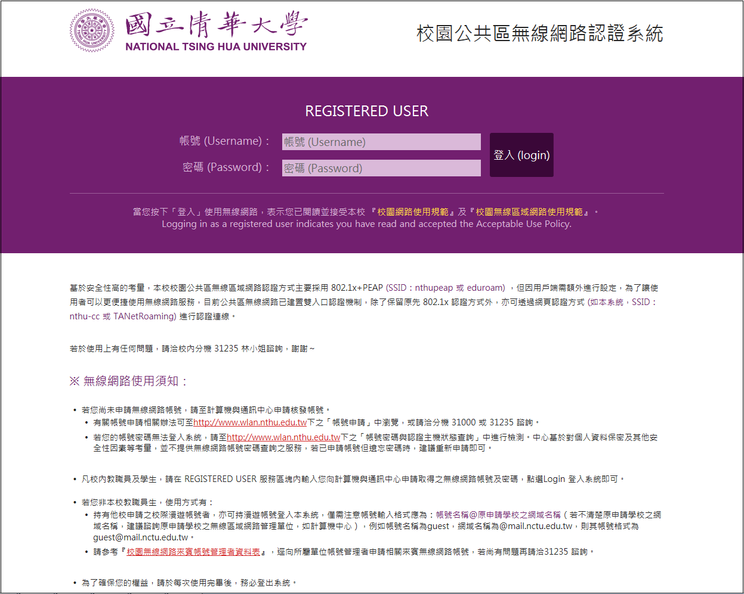Web-based認證畫面
  - 提醒：因採用此認證方式，無線網路封包並無加密，建議傳輸機敏資訊時應確認其使用的應用程式有加密機制，例如網頁瀏覽器使用 HTTPS連線等。
- 802.1X + PEAP 認證方式：連線名稱為nthupeap 或 eduroam ，需額外設定。
  - 連線至不同的網路名稱需依相同步驟分別設定；若為相同的網路名稱（例如：nthupeap）只需設定一次即可。 設定完成後，輸入用戶的無線區域網路帳號與密碼進行認證，認證成功即可無線上網。請依作業系統版本參考對應之設定程序及使用說明：以 Windows 10 / Windows 8 / Windows 7 / Mac OS / iOS / Android / Ubuntu為例。
  - 認證方式說明：（先認證再取得IP）
連線到校園內可靠的無線網路SSID名稱，設定成功後，自動彈出如下輸入認證的對話視窗，輸入無線網路帳號(人事編號或學號)及密碼，再按下「確定」，此時檢視無線網路狀態若為「已連線」即表示認證成功，亦即網際網路服務可正常使用。
  - 因應臺灣學術網路加入Eduroam國際漫遊計畫，推動國際教育機構及學術網路進行雙向漫遊，凡連線漫遊無線基地台之名稱(SSID)為eduroam，並採用802.1x認證方式，即可使用安全的國際無線網路漫遊服務，目前已發展成為包括澳大利亞、紐西蘭、香港、臺灣、中國大陸、日本和澳門等國家和地區在內的無線網路漫遊體系，詳情可參考 TANet無線網路漫遊交換中心。
  - 每年8-9月，Radius憑證會更新，此時用戶端可能會被提示重新接受該憑證以信任連線。在某些情況下，如果伺服器身分發生變化，可能需要清除並重新輸入客戶端裝置上快取的憑證，操作上我們可以刪除/忘記之前連上的nthupeap/eduroam設定，再重新連線設定一次。對於使用具有憑證的 EAP 方法的用戶端，此程序可能涉及暫時斷開連接並重新連接，因為用戶端裝置需要驗證新的伺服器憑證。
- 以上為本校無線區域網路的兩種認證方式，詳細資訊請參考無線網路管理系統中之 “【使用說明】/ 操作說明”。
- 非公共區（如系所單位佈建的無線區域網路）之認證方式大致同上兩種，但設定與使用可能略有不同（如連線名稱..），詳細資訊請參考無線網路管理系統中之 “【使用說明】/ 適用範圍” 或 諮詢該系所單位管理者。

